Tilki Kitap Tanıtım Bülteni
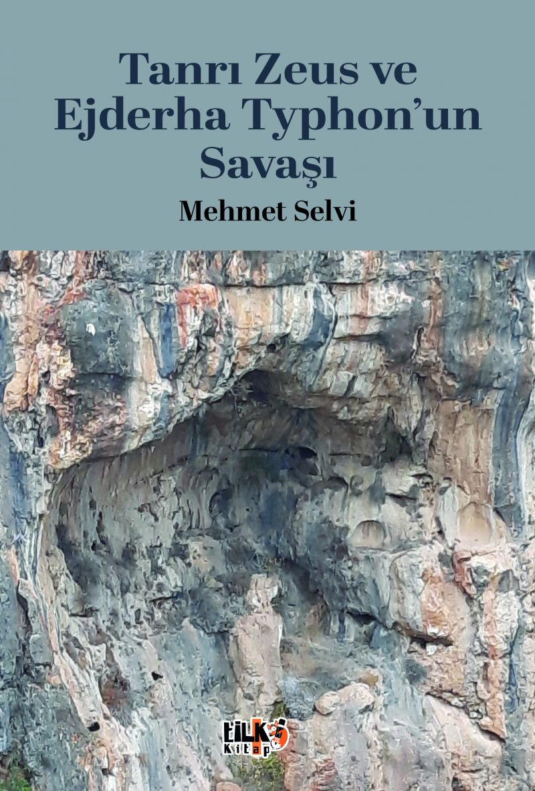 | Eser Adı: Tanrı Zeus ve Ejderha Typhon`un Savaşı  Yazar Adı: Mehmet Selvi  Cilt Bilgisi: AMERİKAN  Kitap Dili: Türkçe  İç Sayfa: 2. HAMUR SB 60  Kapak: KUŞE AMERİKAN 230  Selefon Türü: MAT SELEFON  Basım Tarihi: 2025  Sayfa Sayısı: 200  Kitap Boyutları: 135 X 195 mm  ISBN No: 9786255896834  Etiket Fiyatı: 312,00 TL  Kurucu: Emrah Çelik  İşletme Koordinatörü: Fatih Can  Editör Görevlisi: Hanife Sarıtaş  Mizanpajcı: Senem Yıldırım  Kapak Grafikeri: Senem Yıldırım
Kitap Tanıtım Yazısı : (Arka Kapak)

ARKA KAPAK YAZISI
Mitoloji nedir?
Bütün Dünya milletlerinin kullandıkları "Mitoloji" kelimesi, Yunanca, bir nevi masal, hikâye demek olan “Mythos” ile söz anlamına gelen “Logos” kelimelerinden türetilmiştir.
Mitoloji; çok eski zamanlarda gelmiş ve yaşamış olan ulusların inandıkları Tanrıların, kahramanların, maceralarından bahseden Mitler ve hikâyelerdir diye tanımlayanlar vardır. Aslında anlatılan o hikâyelerin nereden esinlenildiğini kimse bilmemektedir. Gerçekte her şeyin bir kaynağı vardır. Mitolojik hikâyelerde anlatılan efsanelerin kaynağının ne olduğunu ögrenmek isterseniz bu kitabı okuduğunuzda cevabını bulacaksınız.
MEHMET SELVİ
Kitabın detay sayfasına buradan ulaşabilirsiniz :
https://tilkikitap.com/kitaplar/mehmet-selvi-tanri-zeus-ve-ejderha-typhonun-savasi-4886.html
Tilki Kitap

